**四平市政务服务中心一次性告知单**

**项目名称：**股权出质变更登记

**办理依据：**《股权出质登记办法》

**办理范围：**企业

**办理条件：**依照《股权出质登记办法》申请股权出质变更登记适用本规范。

**申请材料：**

1．《股权出质登记申请书》。

2．属于出质股权数额变更的，提交质权合同修正案或者补充合同。

3．属于出质人、质权人姓名（名称）更改的，提交姓名或者名称更改的证明文件和更改后的主体资格文件或者自然人身份证明复印件（身份证号码一致的无需提交，只需提交新的身份证件复印件）。

◆出质人、质权人为企业的，提交加盖企业公章的营业执照复印件。

◆出质人、质权人为事业法人的，提交加盖事业法人公章的事业单位法人登记证书复印件。

◆出质人、质权人股东为社团法人的，提交加盖社团法人公章的社会团体法人登记证复印件。

◆出质人、质权人为民办非企业单位的，提交加盖单位公章的民办非企业单位登记证书复印件。

◆出质人、质权人为自然人的，提交身份证件复印件并由本人签名。

◆出质人、质权人为外国投资者的，其主体资格文件或身份证明应当经所在国家公证机关公证并经中国驻该国使（领）馆认证。如其本国与中国没有外交关系，则应当经与中国有外交关系的第三国驻该国使（领）馆认证，再由中国驻该第三国使（领）馆认证。某些国家的海外属地出具的文书，应先在该属地办妥公证，再经该国外交机构认证，最后由中国驻该国使（领）馆认证。中国与有关国家缔结或者共同参加的国际条约对认证另有规定的除外。外国自然人来华投资设立企业，提交的身份证明文件为中华人民共和国外国人永久居留身份证的，无需公证认证。

香港特别行政区、澳门特别行政区和台湾地区投资者的主体资格文件或者身份证明应当按照专项规定或者协议，依法提供当地公证机构的公证文件。香港特别行政区、澳门特别行政区自然人投资者的身份证明为当地永久性居民身份证、特别行政区护照或者内地公安部门颁发的港澳居民居住证、内地出入境管理部门。颁发的往来内地通行证；提交港澳居民居住证或者往来内地通行证的，无需公证。大陆公安部门颁发的台湾居民居住证、大陆出入境管理部门颁发的台湾居民往来大陆通行证，可作为台湾地区自然人投资者的身份证明且无需公证认证。

◆其他出质人、质权人提交有关法律法规规定的资格证明。

4.属于出质股权所在公司名称更改的，提交名称更改的证明文件。

**法定时限：**1个工作日

省定时限：1个工作日

**承诺时限：**材料指导完成，人脸识别签字提交后，1小时完成审核

跑动次数： 0次

**收费标准：**不收费

**网 站：**http://e.scjg.jl.gov.cn

**政 务 咨 询 电 话： 1 2 3 4 5 热线电话：5181234 邮 箱：spzwdt@126.com**

**地址：四平市铁西区英雄大街2177号 邮 编： 136000 举报电话：1 2 3 4 2**

**四平市政务服务中心一次性告知单**

**审批流程图**

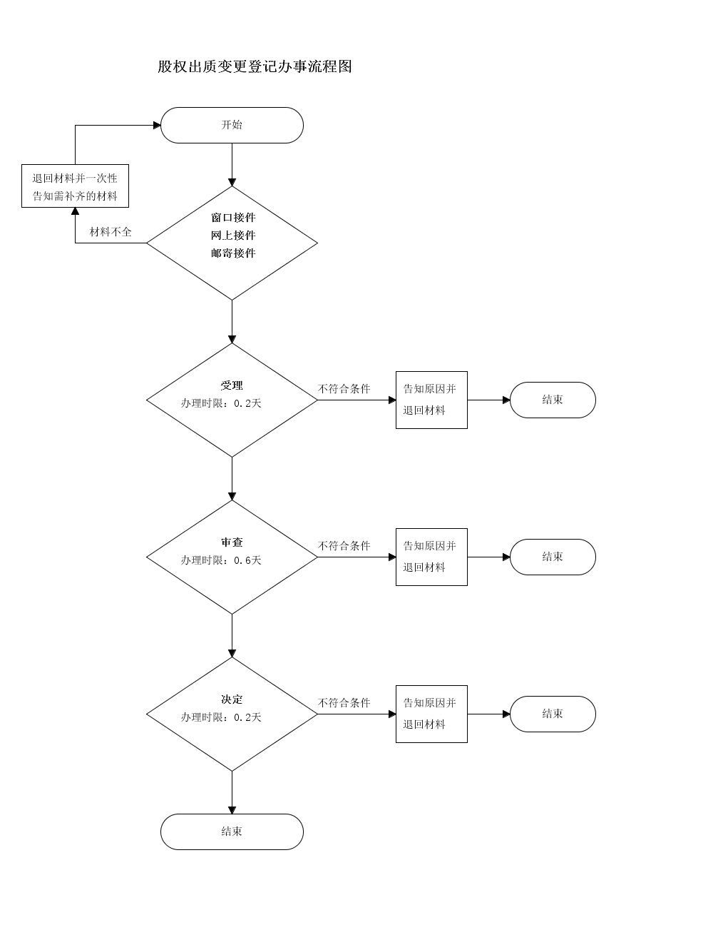

**政 务 咨 询 电 话： 1 2 3 4 5 热线电话：5181234 邮 箱：spzwdt@126.com**

**地址：四平市铁西区英雄大街2177号 邮 编： 136000 举报电话：1 2 3 4 2**